Нижегородский государственный технический университет им. Р.Е. Алексеева

Кафедра: «Цифровая экономика»

Дисциплина: «Пакеты прикладных программ»

Отчет по работе №2

«Решение нелинейных уравнений с одной неизвестной»

Вариант №15

Выполнил:

студент группы 21-САИ

Кожеавтов А.Д.

Проверил:

Доцент

Кулагина Л.В.

Нижний Новгород, 2023 г.

**Постановка задачи**

Дана система уравнений:

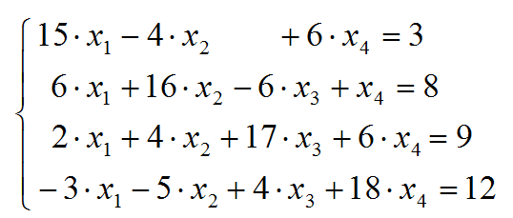

**Идеи методов**

**1)** **Метод Гаусса:**  
 Идея метода заключается в приведении расширенной матрицы коэффициентов так, чтобы на главной диагонали были единицы, а под главной диагональю нули.

**2)** **Метод простой итерации:** Условие применимости:

1). det A ≠ 0

2). |a11| ⩾|a12|+|a13|+|a14|

|a22| ⩾|a21|+|a23|+|a24|

|a33| ⩾|a31|+|a32|+|a34|

|a44| ⩾|a41|+|a42|+|a43|

Из каждого уравнения выражается соответствующее неизвестное.

Записываем нулевую итерацию (xi=0) и находим значение корней на первой итерации.

Для следующих вычислений используем значения корней предыдущей итерации.

**3)** **Метод Зейделя:** Условие применимости:

1). det A ≠ 0

2). |a11| ⩾|a12|+|a13|+|a14|

|a22| ⩾|a21|+|a23|+|a24|

|a33| ⩾|a31|+|a32|+|a34|

|a44| ⩾|a41|+|a42|+|a43|

Из каждого уравнения выражаются соответствующие неизвестные и записывается нулевая итерация. В первой итерации находится x1 и подставляется в формулу для нахождения x2 и так далее.

**Реализация в mathcad15**

Метод Гаусса:

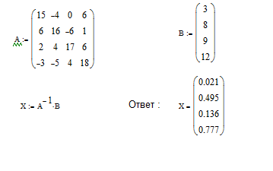

Метод простой итерации:

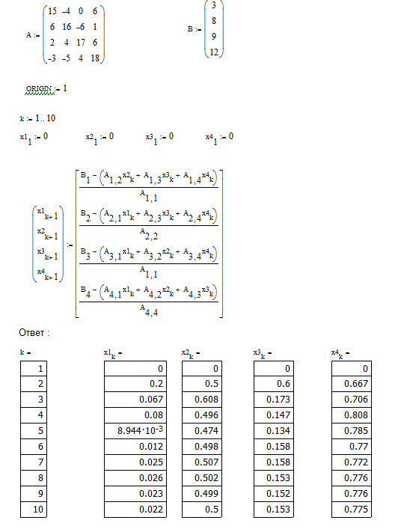

Метод Зейделя:

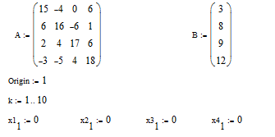



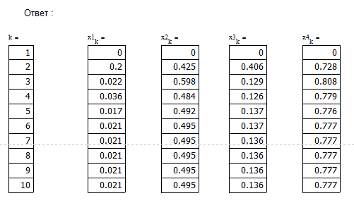

**Реализация в Excel**



